Муниципальное автономное дошкольное образовательное учреждение детский сад №11 «Пересвет»
Муниципальный этап Всероссийского конкурса на лучший
«Снежный городов Эколят». 2022г.
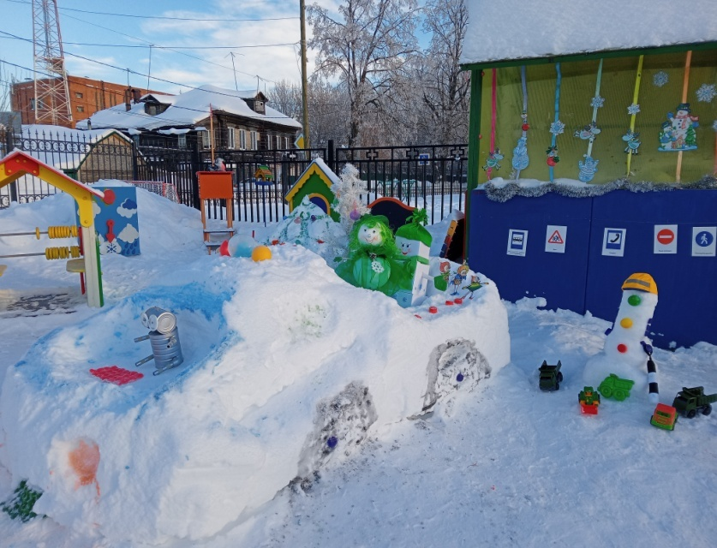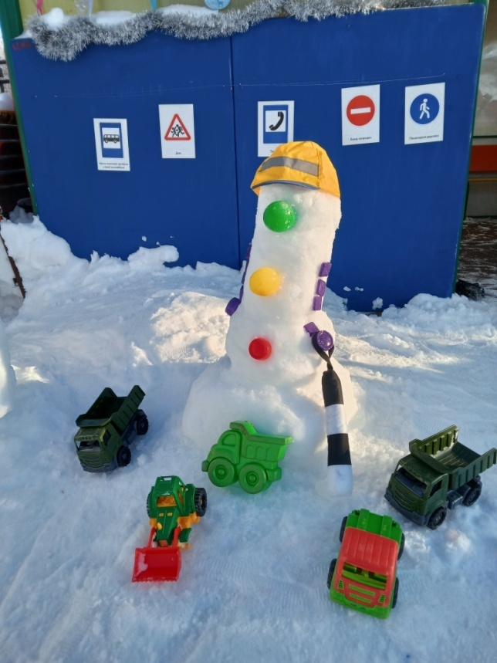
Помни друг не забывай,
Ты природу охраняй!
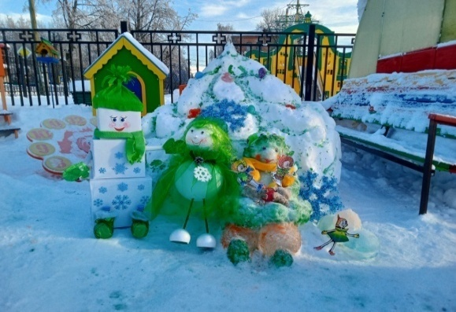  Елочки в лесу спасай, говори: «Не вырубай!» | 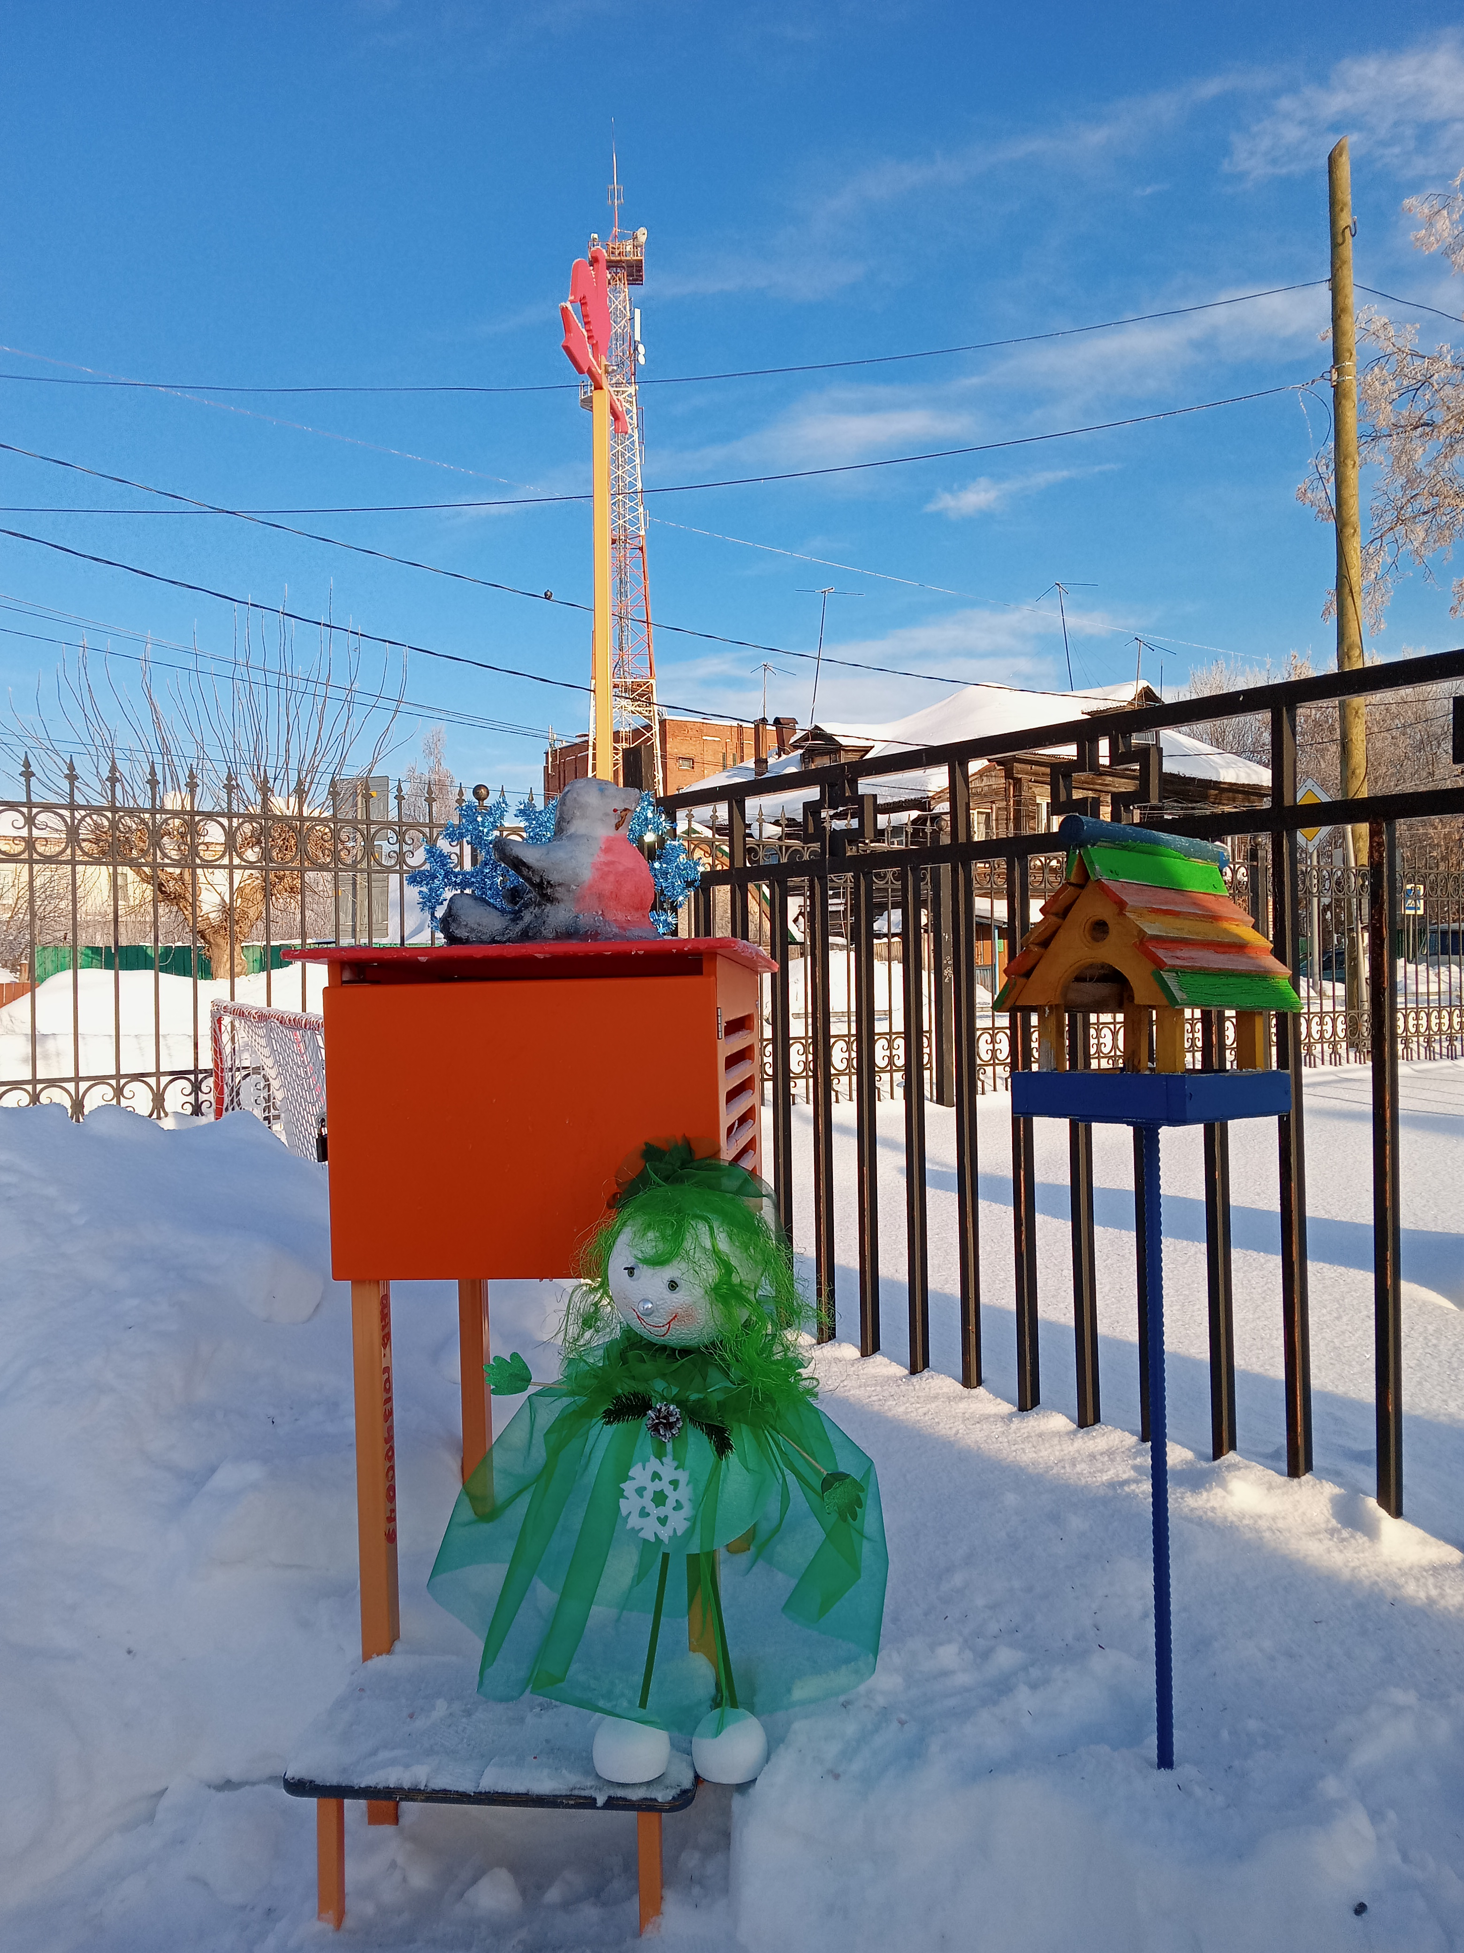  Птичкам корм ты насыпай, их зимой оберегай!
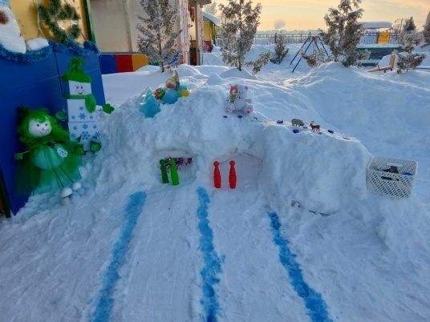  Постройки мастери, играй, жизнь континентов изучай! | 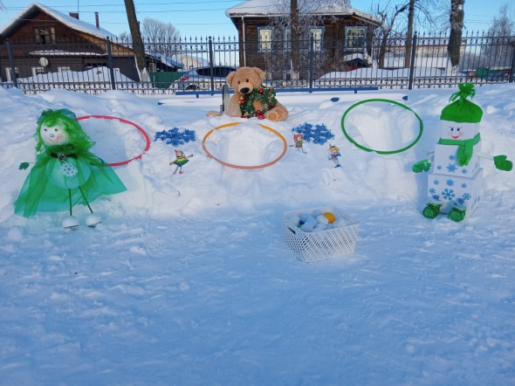  Метко ты снежки кидай, свое здоровье сохраняй!

